**Robô Download de guias de DCTFWEB API SERPRO**

**2 - Preenchendo informações de autenticação**

**3 - Coletando informações na área do cliente SERPRO**

**4 - Preenchendo o restante das informações**

**6 - Iniciando a execução**

**7 - Encerrando a execução**

**8 - Resultados da execução**

**9 - Erros da execução**

Willian Rocha Barquilia Rodrigues

**Preenchendo informações de autenticação**

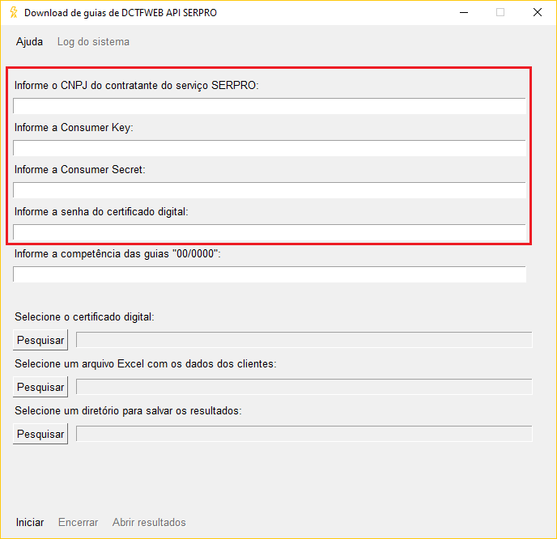

Para validar um acesso na API SERPRO, é preciso inserir:

* CNPJ do contratante do serviço.
* Consumer Key e Consumer Secret, que podem ser encontradas no seguinte site: [**https://cliente.serpro.gov.br/web/home**](https://cliente.serpro.gov.br/web/home)(passo a passo na página 3).
* Senha do certificado digital utilizado para validar o cadastro do contratante, que é o mesmo utilizado para visualizar as Consumer Key e Consumer Secret mencionadas anteriormente.

**Coletando informações na área do cliente SERPRO**

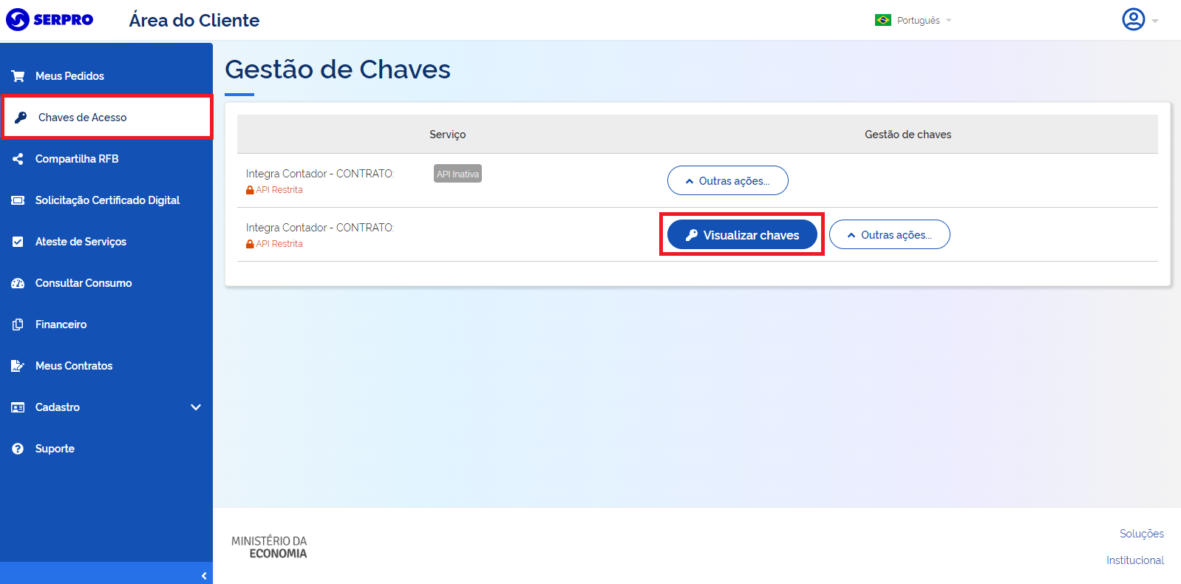

Após realizar o login no site mencionado na página anterior, clique em “Chave de Acesso” e depois em “Visualizar chaves” no contrato que estiver ativo.

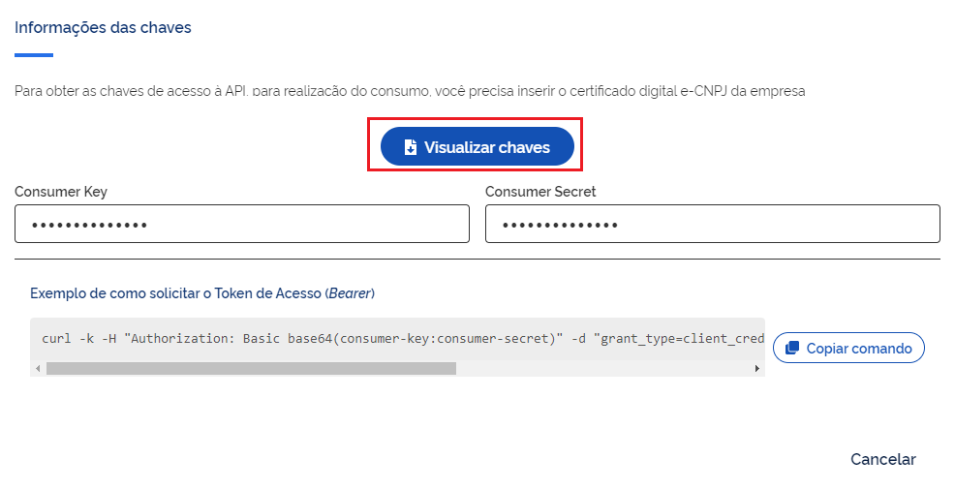

Uma janela irá abrir, clique em “Visualizar chaves” novamente e selecione o certificado digital, esse certificado será o mesmo que o robô da API precisa utilizar para autenticar e realizar o download das guias de DCTFWEB.

Assim será liberada a visualização das Consumer Secret e Consumer Key.

**Preenchendo o restante das informações**

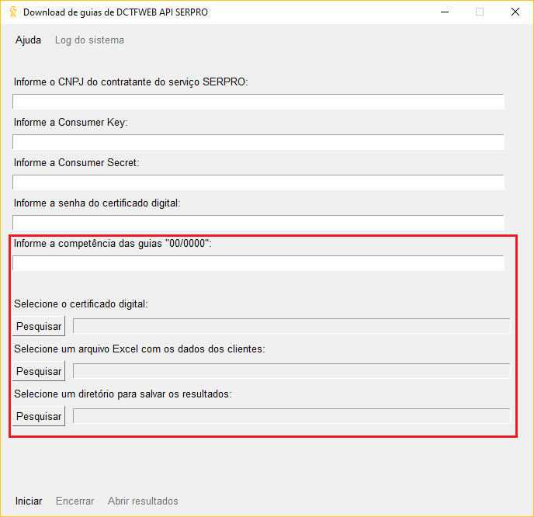

Após inserir as informações para autenticação na API, também será necessário inserir as seguintes informações:

* Competência das guias que serão baixadas.
* O arquivo “.pfx” do certificado digital correspondente a senha que foi inserida anteriormente.
* Uma planilha com duas colunas, a primeira com o CNPJ / CPF do cliente e a segunda com a razão social / nome do mesmo.
* Um diretório para salvar os resultados do download.

No diretório selecionado para salvar os resultados, será criado uma pasta chamada “Download de guias DCTFWEB SERPRO” com os seguintes arquivos:

* Uma pasta com as guias baixadas, nomeada com a competência digitada pelo usuário.
* Uma planilha informando o resultado da consulta de cada guia.

Caso o robô seja reiniciado com o mesmo diretório final selecionado, o robô irá criar uma nova pasta com o nome “Download de guias DCTFWEB SERPRO (1)” com um número na frente para não substituir ou misturar os resultados da execução anterior.

**Iniciando a execução**

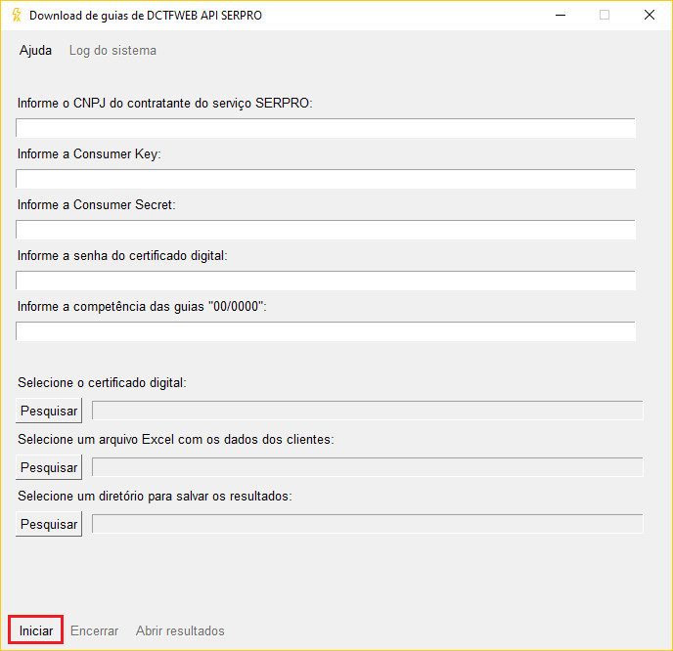

Ao clicar em Iniciar, o robô irá fazer uma requisição para autenticar o acesso e depois irá percorrer a planilha de dados informada e baixar guia por guia, ao finalizar uma mensagem será exibida conforme exemplo abaixo.

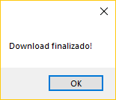

**Encerrando a execução**

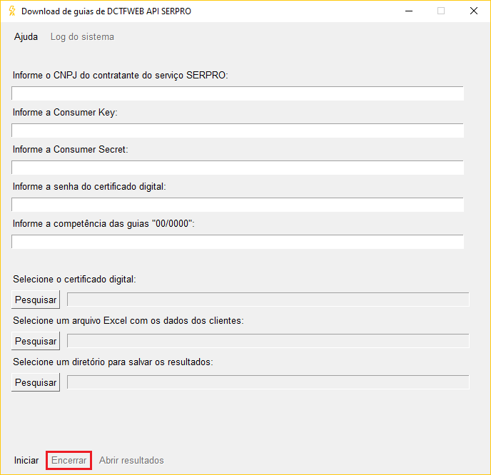

Para encerrar o download, aperte o botão Encerrar, o download será encerrado e caso aperte Iniciar novamente, o download será reiniciado do zero, não irá continuar o download anterior, caso o diretório final não seja alterado, ao iniciar um novo download o robô irá criar uma nova pasta para a nova execução não substituindo ou misturando os resultados anteriores.

**Resultados da execução**

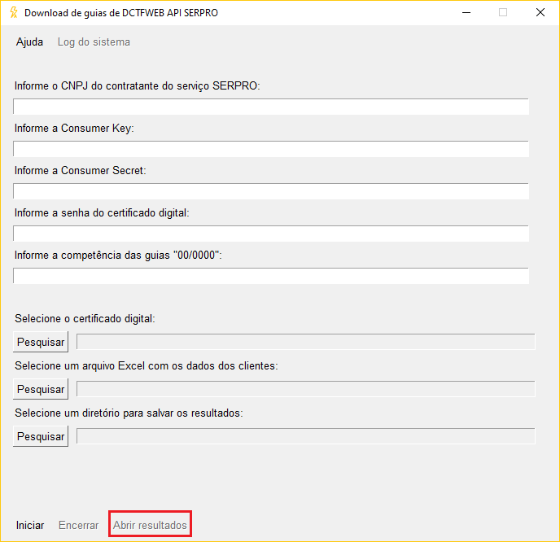

Ao solicitar pelo menos uma guia, o botão para abrir o diretório com os resultados será habilitado.

Ao clica-lo, será aberto o diretório que foi selecionado pelo usuário.

**Erros da execução**

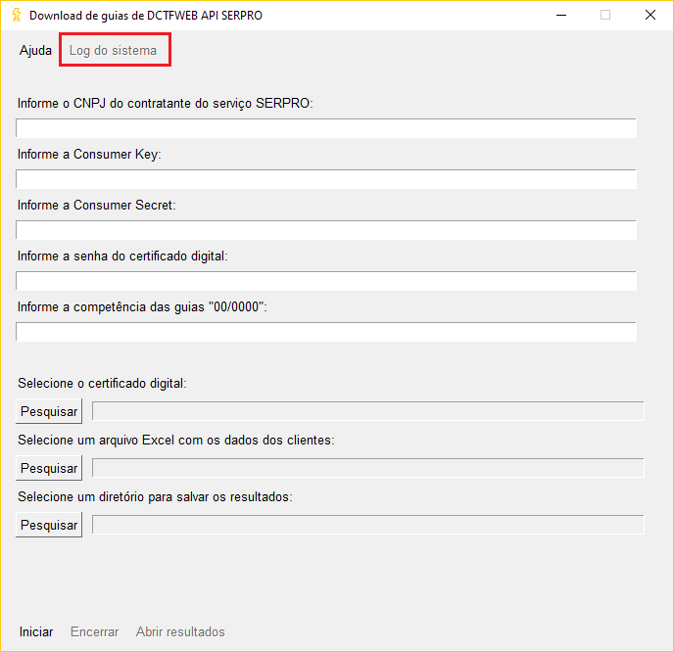

Caso o sistema de algum erro durante a execução, o botão para abrir o diretório do log de erro será habilitado, uma mensagem aparecerá na tela avisando sobre o erro e que o usuário deve clique no botão para acessar o arquivo “Log.txt” e os arquivos com as respostas da API SERPRO e envia-los ao desenvolvedor para que o erro possa ser devidamente tratado.